**Tutorial: Cadastro de pessoa jurídica.**

**Sistema: Portal de Sistemas da AGR.**

**Perfil: Usuário Interno da AGR.**

Para cadastrar uma empresa na AGR através de um usuário interno, deverá realizar o seguinte processo

1. Abra algum navegador existente no seu computador (Google Chrome, Mozilla Firefox, Internet Explorer, etc.) no tutorial será usado o Google Chrome, mas os passos são os mesmos para todos os navegadores.

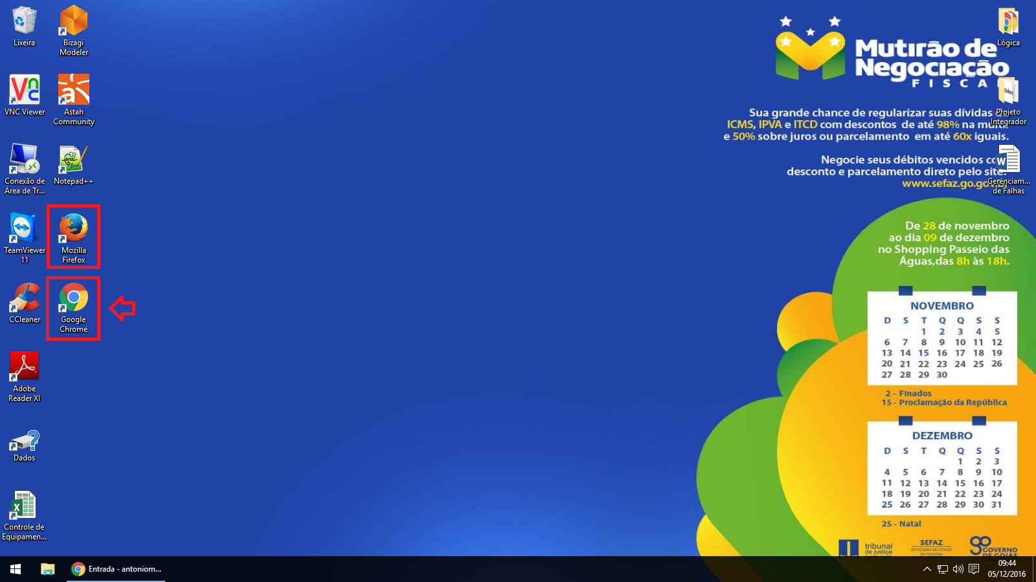

1. Através da Intranet, navegue até a parte baixa da tela e clique em “Portal de Sistemas da AGR”[.](http://www.agr.go.gov.br/)

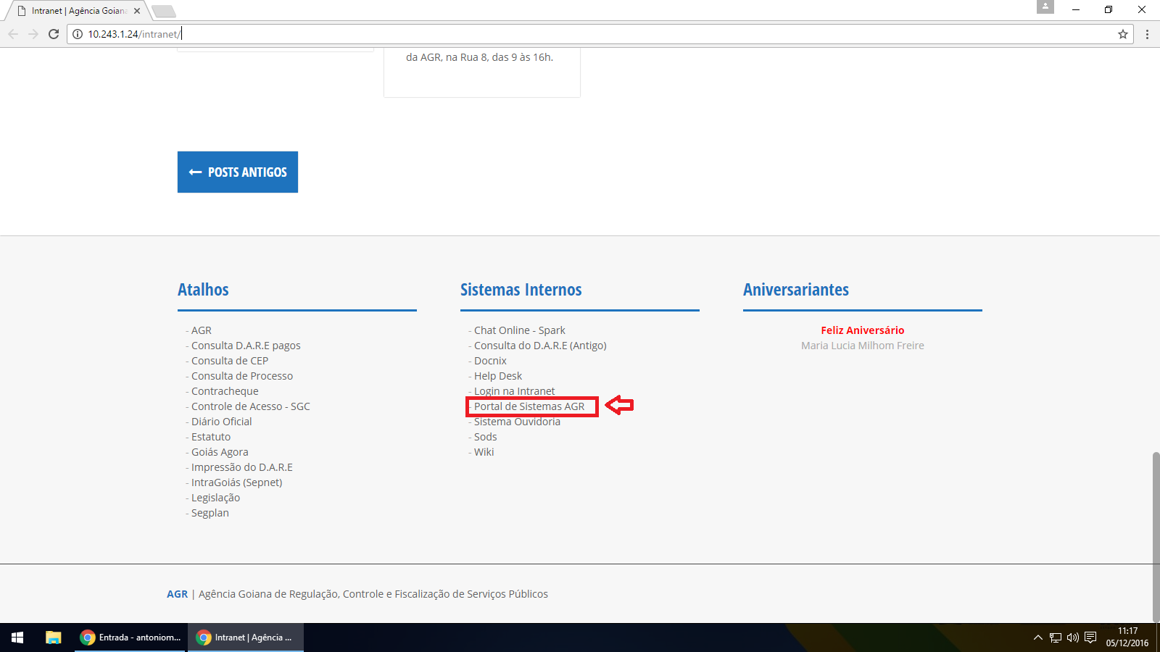

1. Ao clicar irá ser aberta a tela do Sistema de Cadastro e Licenciamento da AGR, entre com seu login e senha.

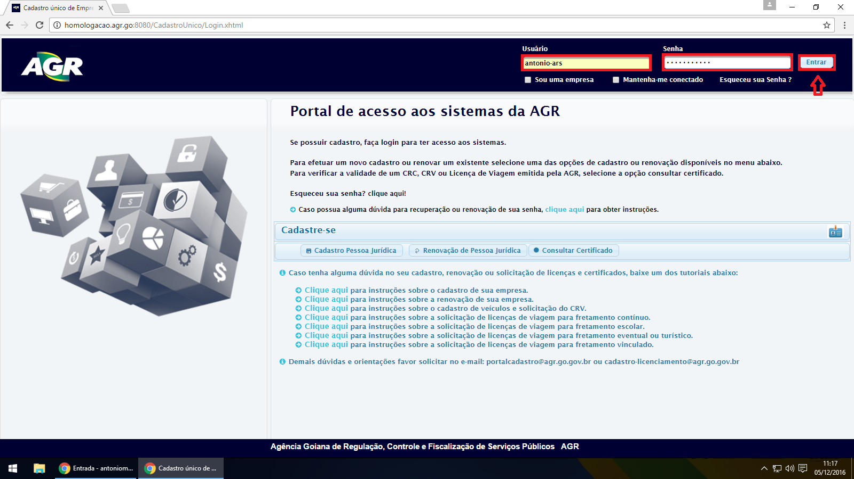

1. 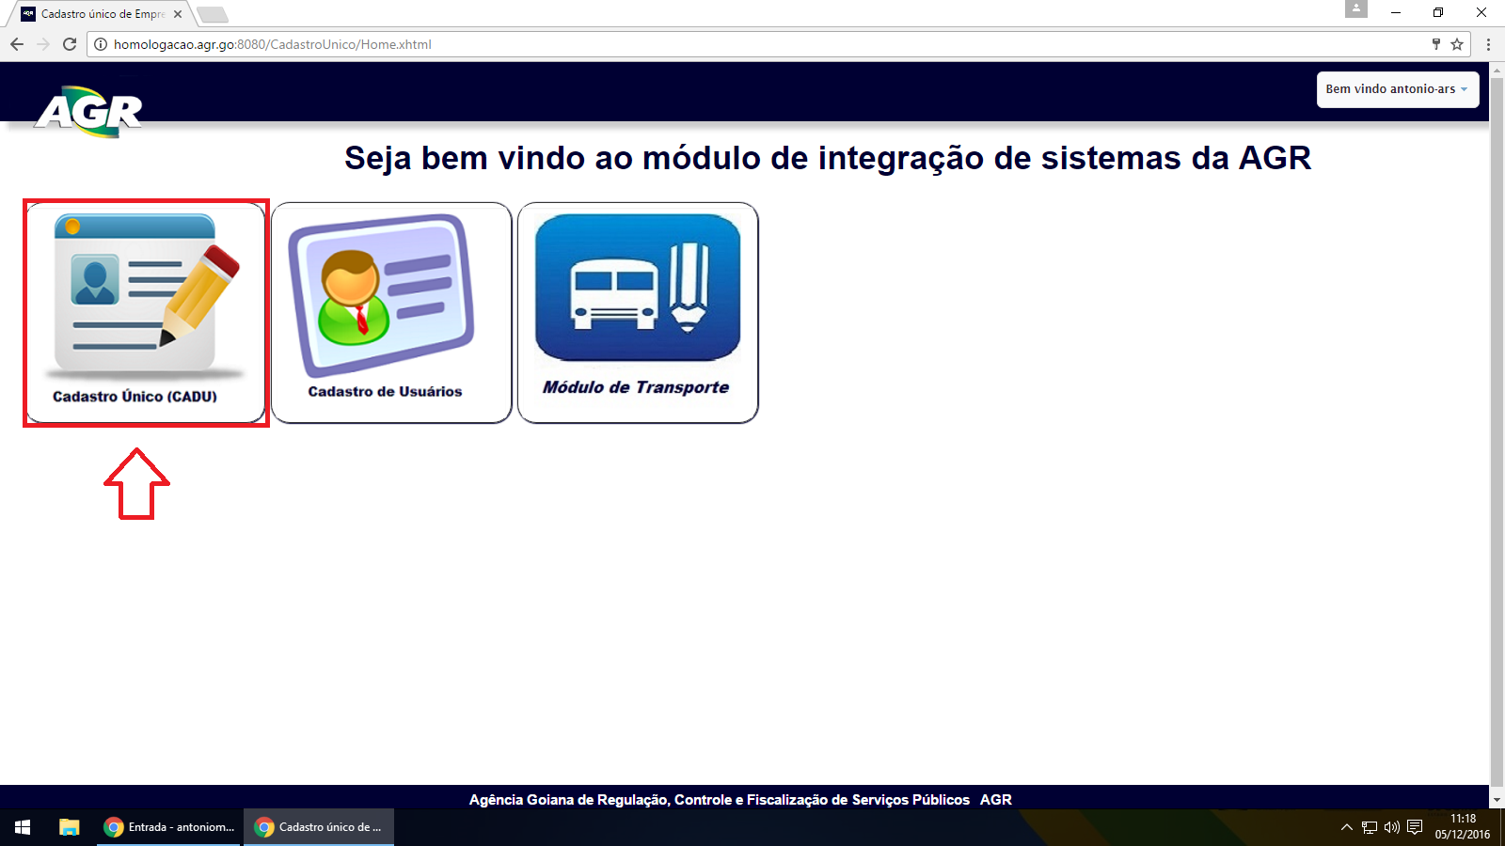Após, ira ser aberto a tela dos módulos, selecione “Cadastro Único (CADU)”.
2. 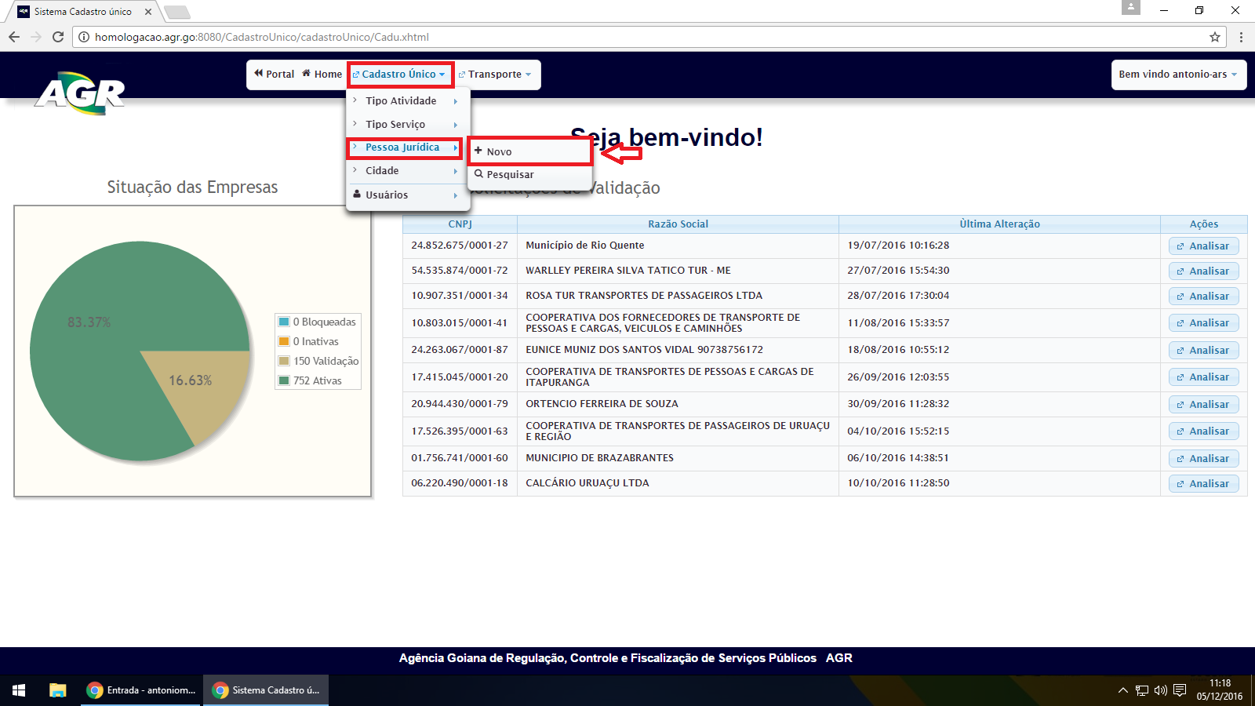Navegue pelo menu superior por Cadastro Único > Pessoa Jurídica > Novo
3. Comece digitando os primeiros dados da empresa (CNPJ, Inscrição Estadual, Razão Social, Nome Fantasia) e selecionando o serviço que essa empresa presta, depois clique em “Avançar”.

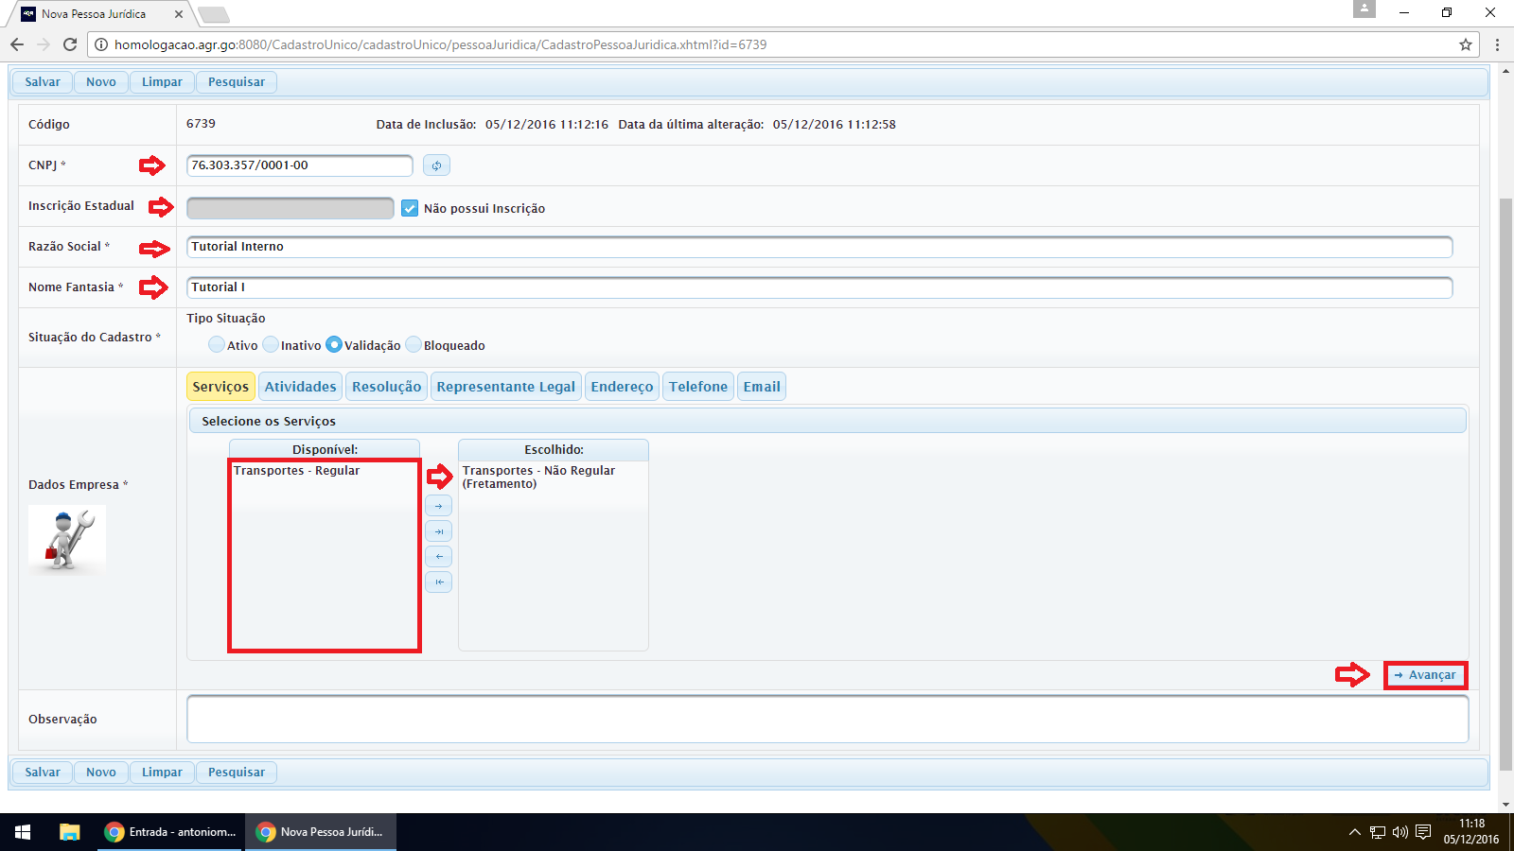

1. Agora selecione as atividades que a empresa exerce e clique em “Avançar”

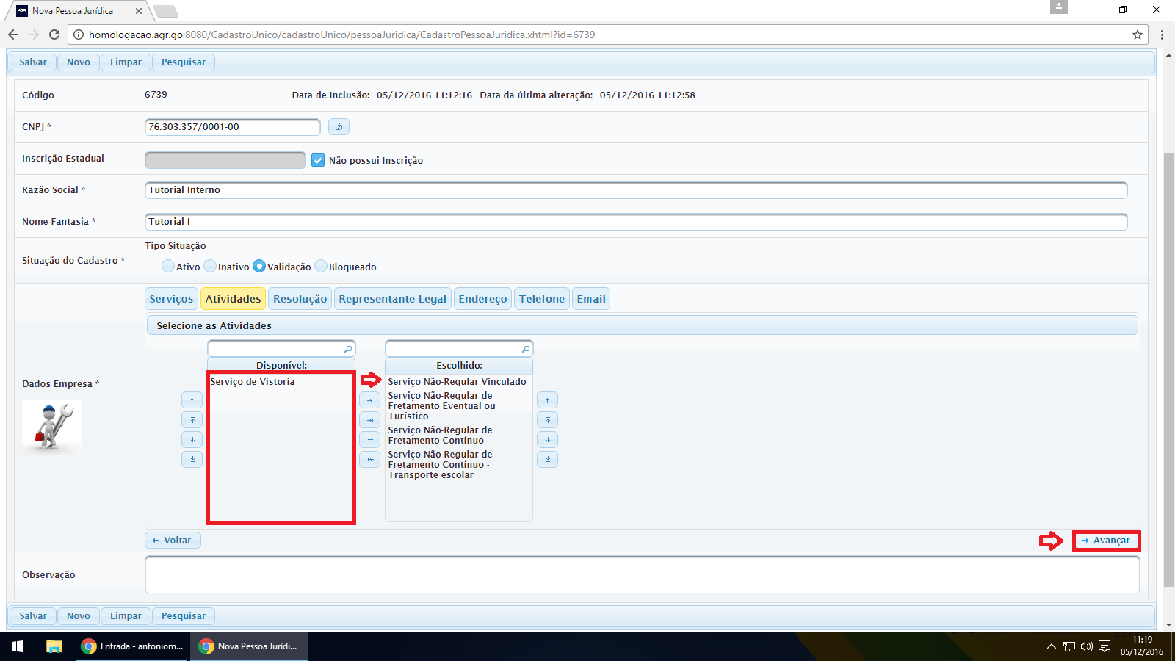

1. 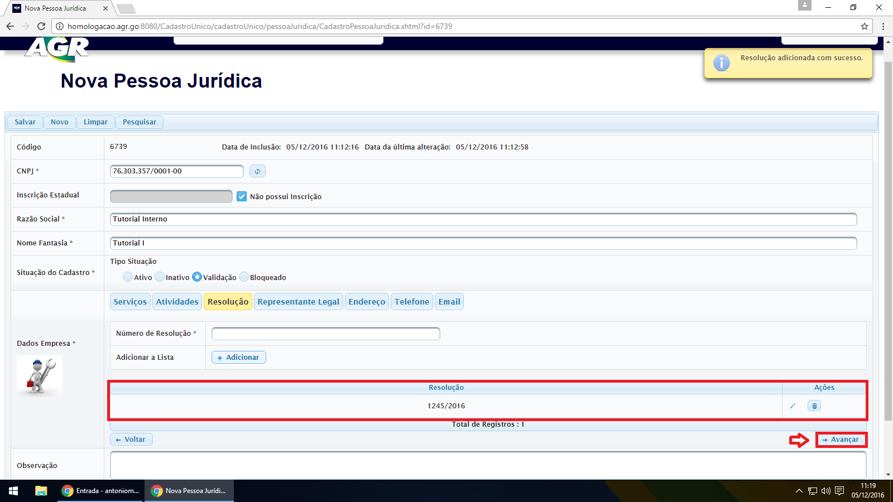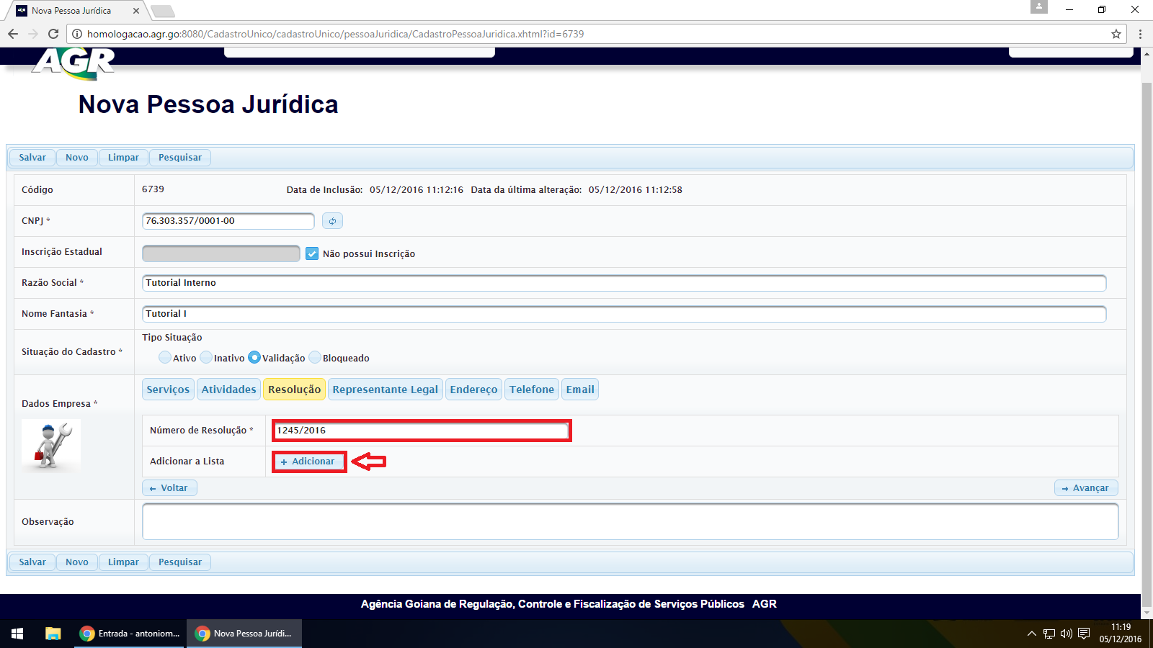Preencha com o número da resolução do processo da empresa, clique em “Adicionar” e depois “Avançar”.
2. 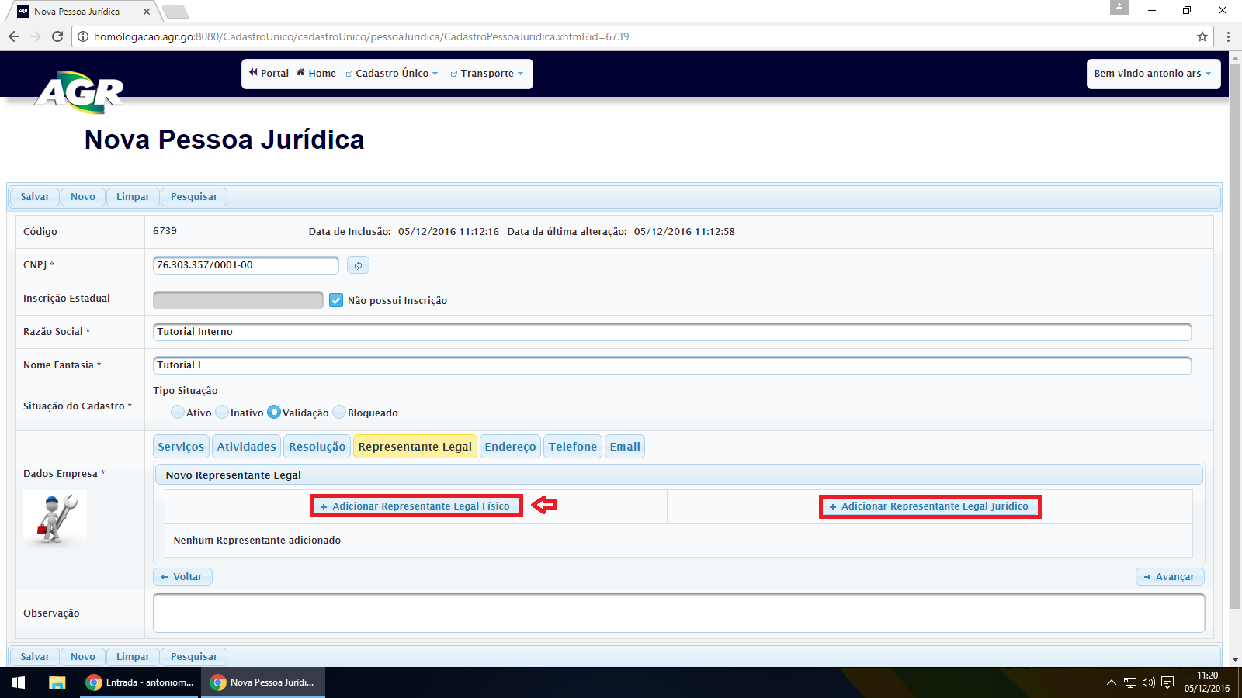Selecione o tipo de Representante Legal que a emprega possui, “Representante Legal Físico Jurídico” ou “Representante Legal Físico”
3. 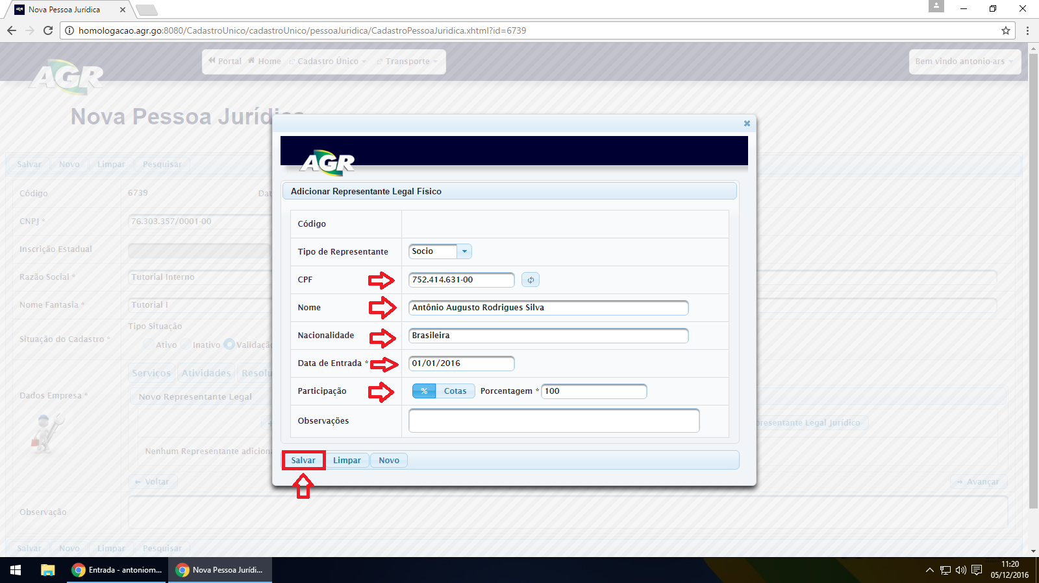Uma modal será aberta para preenchimento dos dados do Representante, no caso foi selecionado Representante Legal Físico, após preencher todos os campos clique em “Salvar”.
4. 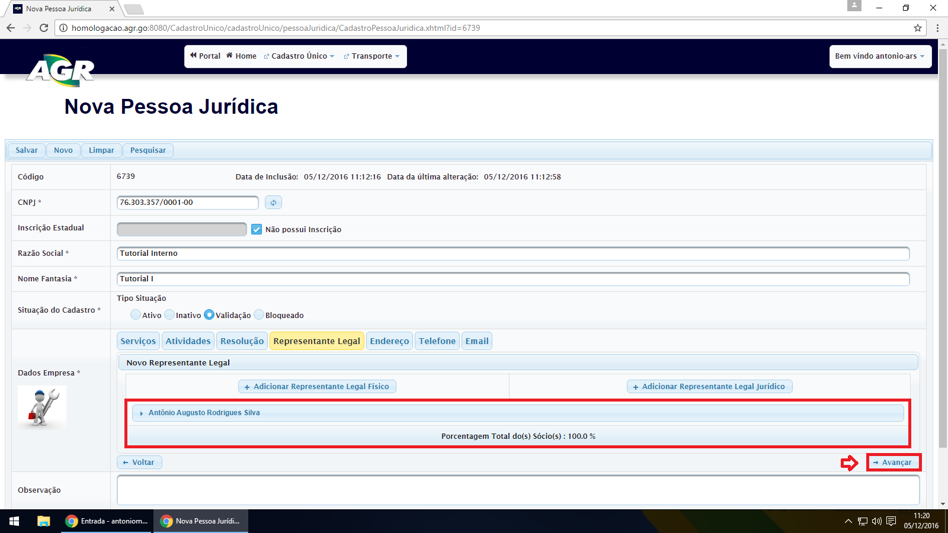Representante será adicionado, clique em “Avançar”.
5. 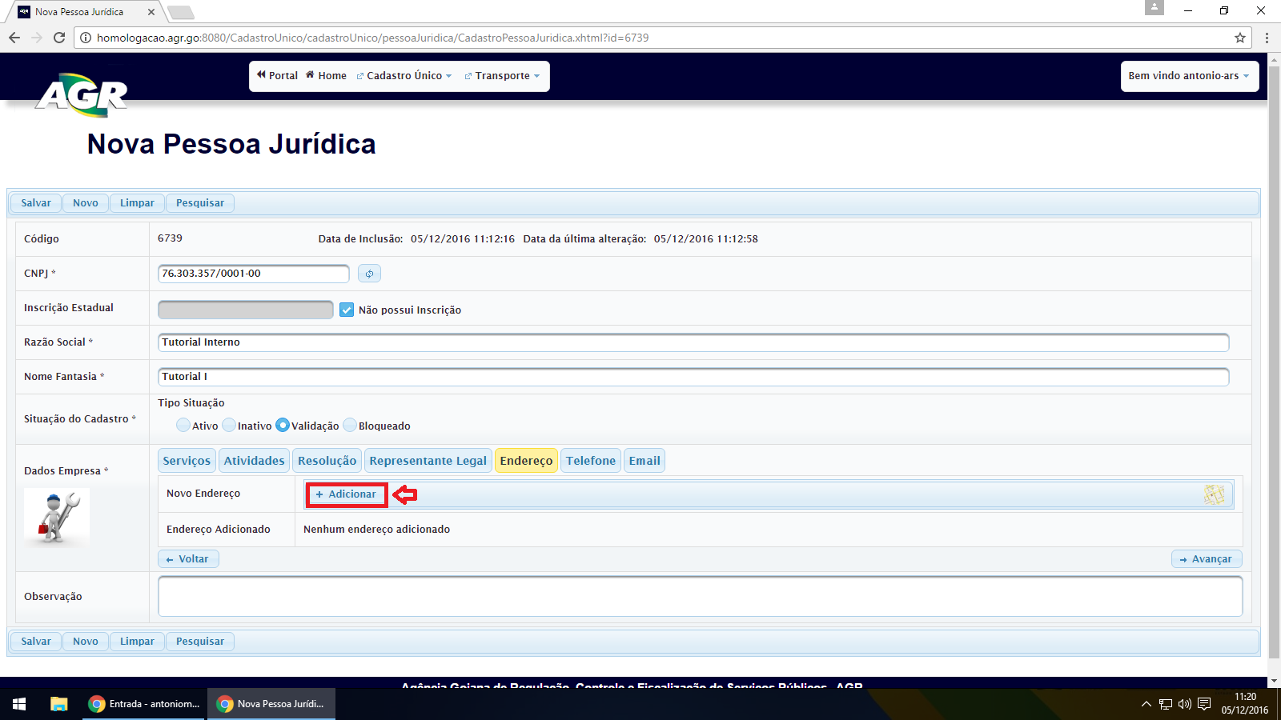Clique em “Adicionar” para adicionar o endereço da empresa.
6. 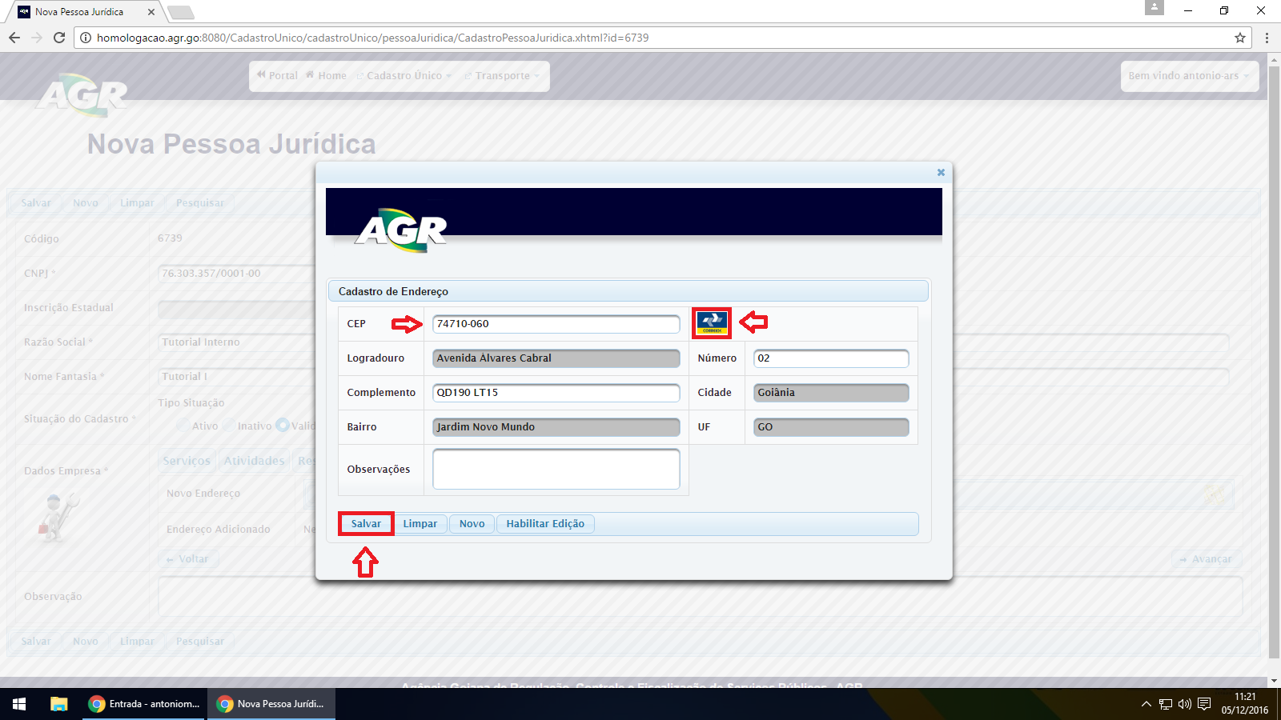Uma modal será aberta, digite o CEP e clique no ícone dos correios para buscar algumas informações, preenchas as informações que não foram preenchidos e clique em “Salvar”.
7. Com o endereço adicionado, clique em “Avançar”.

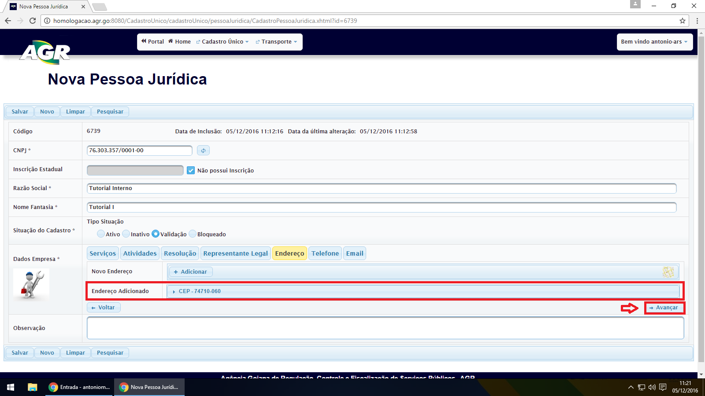

1. Clique em “Adicionar”, para adicionar o telefone da empresa.

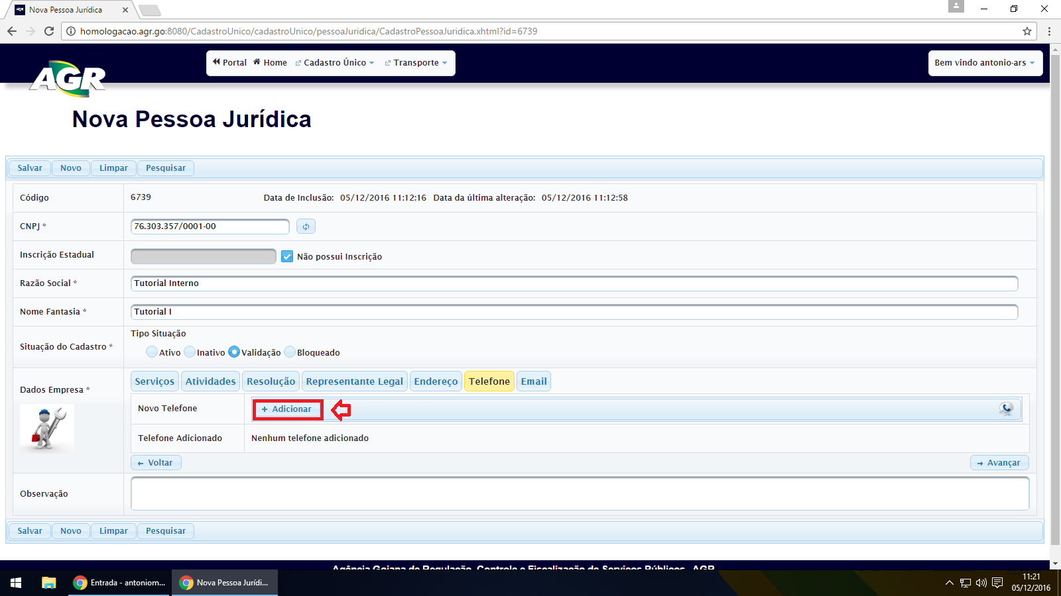

1. 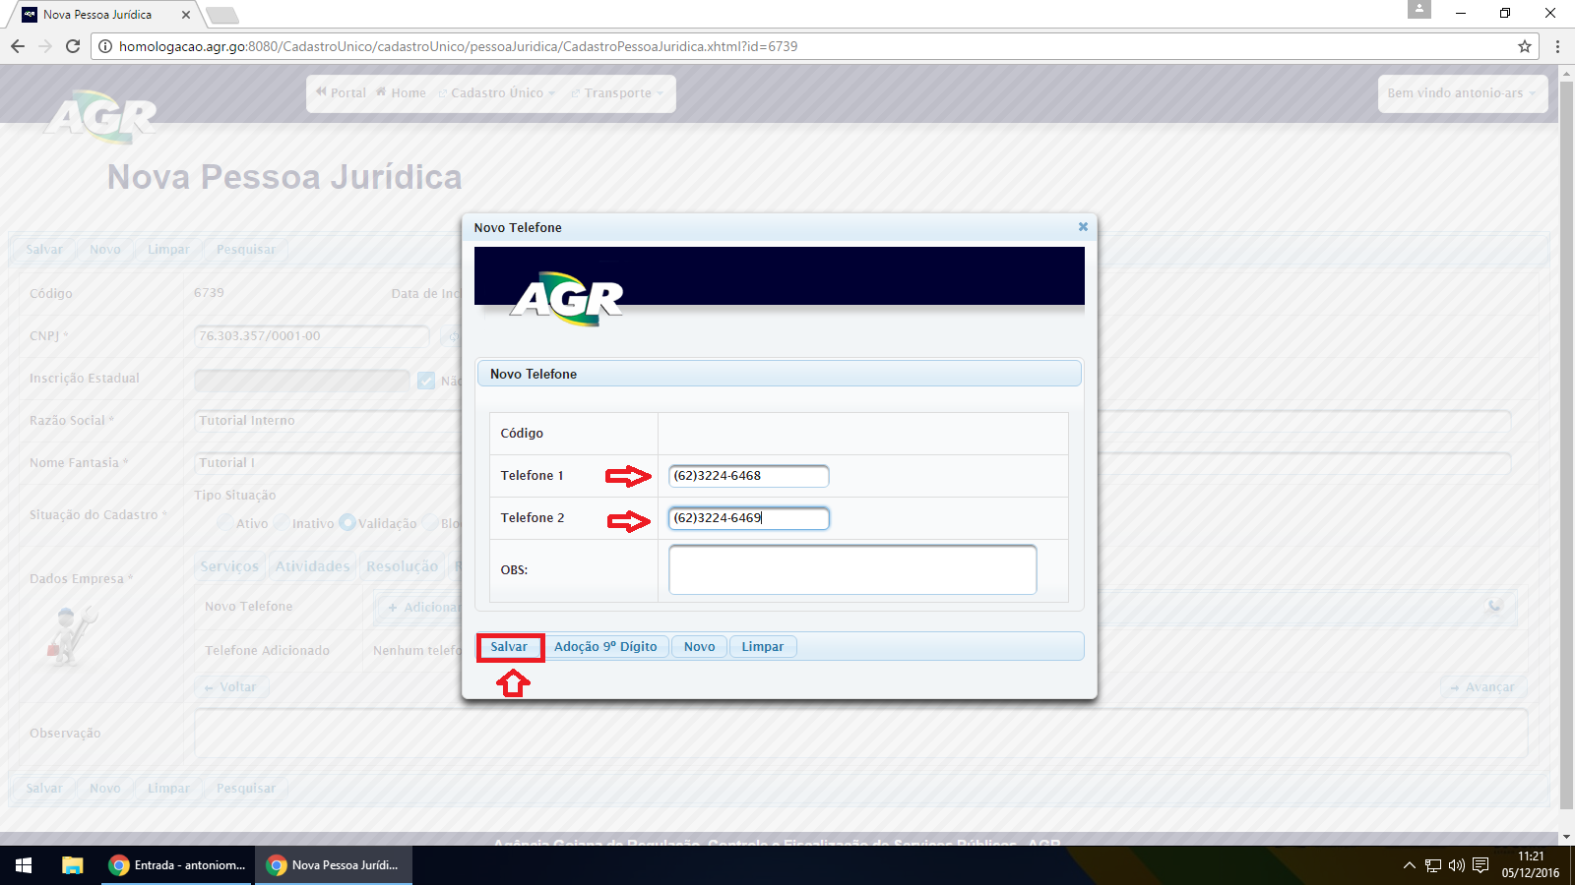Preencha com os números telefônicos e clique em “Salvar”.
2. 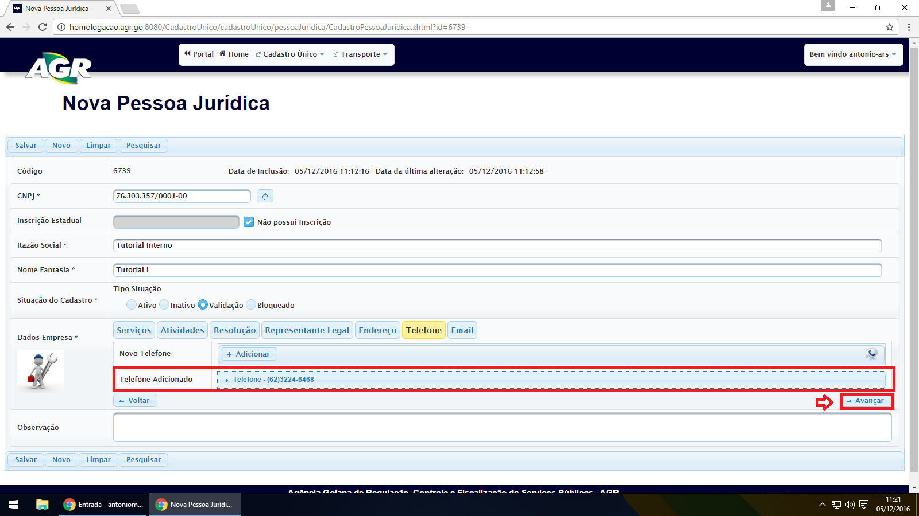Com o telefone adicionado, clique em “Avançar”.
3. Clique em “Adicionar” para adicionar um E-mail da empresa.

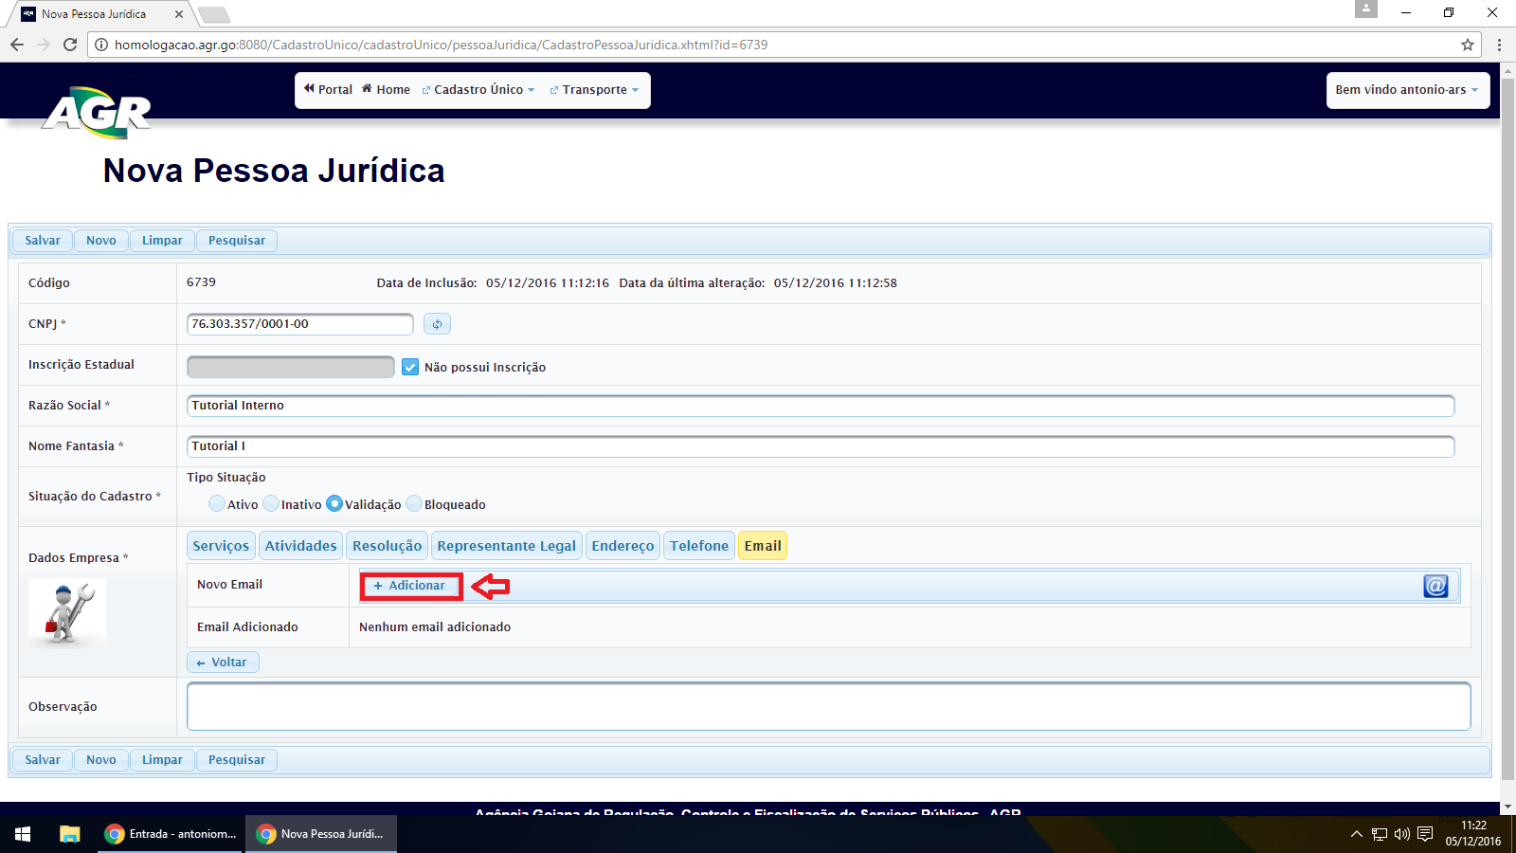

1. Preencha o e-mail e clique em “Salvar”.

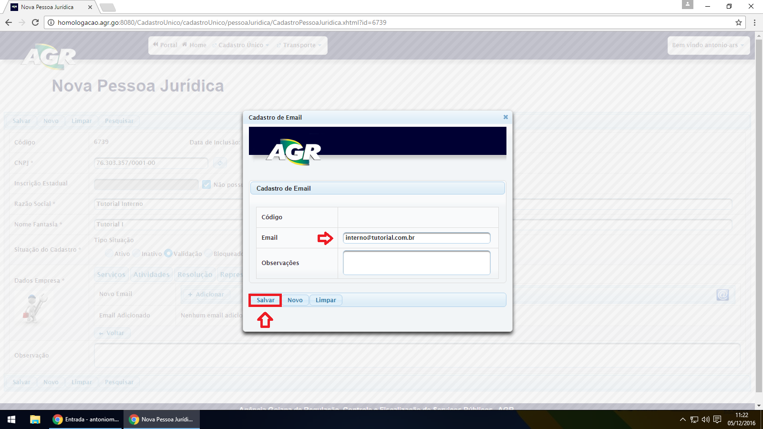

1. 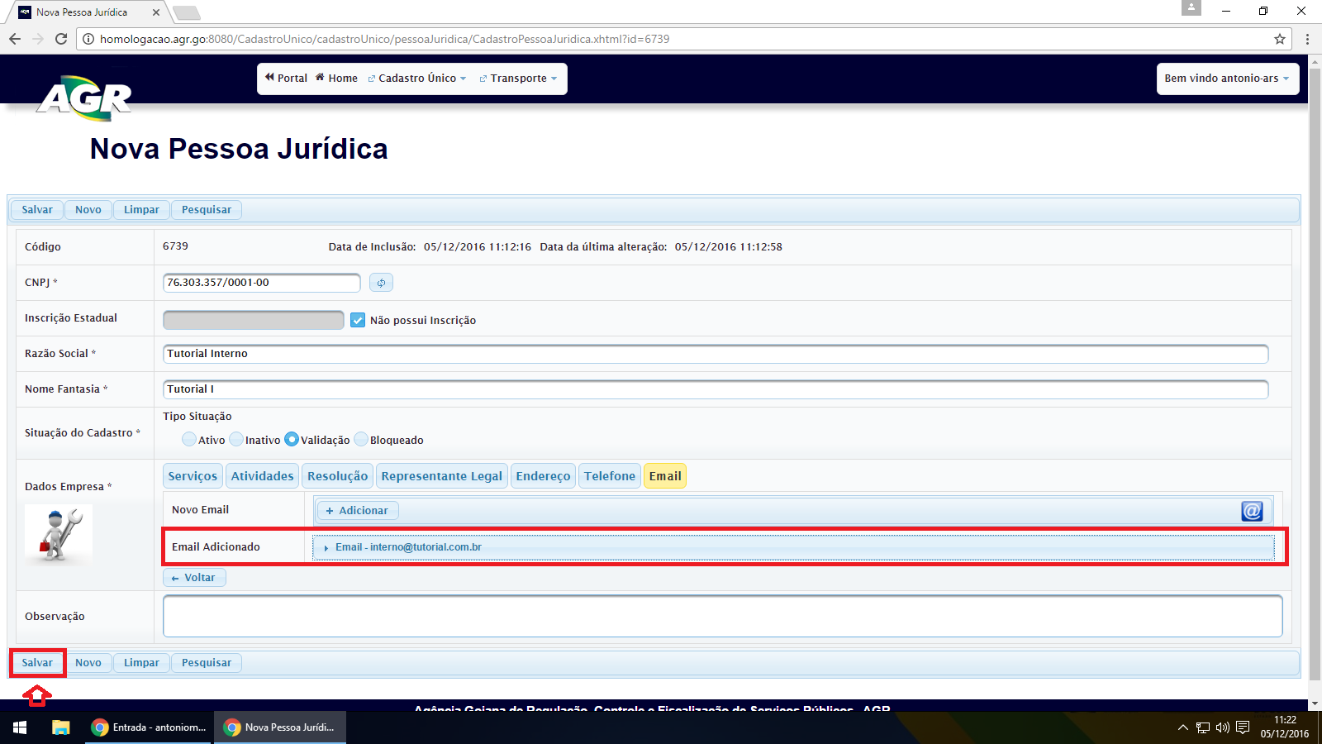Após o e-mail ter sido adicionado, clique em “Salvar”.
2. Cadastro da empresa concluído e empresa pronta para ter o CRC ativado.